
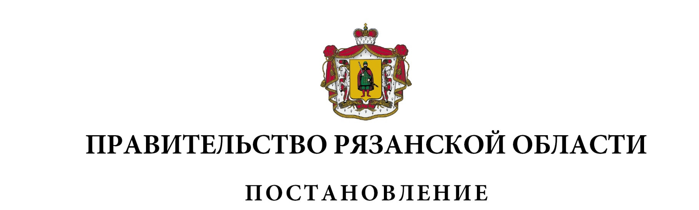
от 24 ноября 2021 г. № 321

О внесении изменений в постановление Правительства Рязанской
области от 28 декабря 2012 г. № 405 «Об утверждении перечня государственных услуг исполнительных органов государственной
власти Рязанской области, предоставление которых организуется в многофункциональных центрах предоставления государственных и муниципальных услуг» (в редакции постановлений Правительства Рязанской области от 11.09.2013 № 252, от 27.02.2014 № 46,
от 23.07.2014 № 206, от 04.02.2015 № 13, от 07.12.2016 № 275,
от 14.12.2017 № 356, от 05.09.2018 № 251, от 20.08.2019 № 259,
от 29.01.2020 № 5, от 27.04.2020 № 93, от 21.07.2020 № 178,
от 15.09.2020 № 237)
Правительство Рязанской области ПОСТАНОВЛЯЕТ:
Внести в приложение к постановлению Правительства Рязанской области от 28 декабря 2012 г. № 405 «Об утверждении перечня государственных услуг исполнительных органов государственной власти Рязанской области, предоставление которых организуется в многофункциональных центрах предоставления государственных и муниципальных услуг» следующие изменения:
- пункт 1 после слов «рождением ребенка» дополнить словами «(прием заявления и документов)»;
- в пункте 2:
слово «заявлений» заменить словом «заявления»;
слова «, в форме электронных документов» исключить;
- пункт 3 изложить в следующей редакции:
«3. Назначение и выплата ежегодной денежной выплаты для приобретения школьных принадлежностей и ежемесячных денежных выплат за присмотр и уход за ребенком в дошкольной образовательной организации, на приобретение проездного билета (прием заявления и документов).»;
- в пункте 4:
слово «заявлений» заменить словом «заявления»;
слова «, в форме электронных документов» исключить;
- пункт 7 после слов «беременной женщине» дополнить словами «(прием заявления и документов)»;
- пункт 8 после слов «в возрасте до 3-х лет» дополнить словами «(прием заявления и документов)»;
- пункт 11 изложить в следующей редакции:
«11. Предоставление ежемесячных денежных выплат некоторым категориям ветеранов, реабилитированным лицам и лицам, признанным пострадавшими от политических репрессий (прием заявления и документов).»;
- в пункте 14 слово «заявлений» заменить словом «заявления»;
- пункт 15 после слов «последующих детей» дополнить словами «(прием заявления и документов)»;
- в пункте 16 слова «(прием в форме электронных документов)» исключить;
- в пункте 19 слова «(прием заявлений в форме электронных документов)» исключить;
- в пункте 25 после слов «категориям граждан» дополнить словами «(прием заявления и документов)»;
- пункт 27 изложить в следующей редакции:
«27. Содействие гражданам в поиске подходящей работы (прием заявления и документов).»;
- пункт 29 после слов «профессионального образования» дополнить словами «(прием заявления и документов)»;
- пункт 32 после слов «исполнительной власти)» дополнить словами «(прием заявления и документов)»;
- пункт 34 изложить в следующей редакции:
«34. Лицензирование деятельности по обороту наркотических средств и психотропных веществ (за исключением деятельности, осуществляемой организациями оптовой торговли лекарственными средствами и аптечными организациями, подведомственными федеральным органам исполнительной власти).»;
- пункт 35 после слов «медицинской помощи» дополнить словами «(прием заявления и документов)»;
- пункт 44 изложить в следующей редакции:
«44. Предоставление заинтересованным лицам информации об объектах учета, содержащейся в реестре государственного имущества Рязанской области.»;
- пункт 46 изложить в следующей редакции:
«46. Государственная регистрация заключения брака (прием заявления и документов).»;
- пункт 47 изложить в следующей редакции:
«47. Государственная регистрация расторжения брака по взаимному согласию супругов, не имеющих общих детей, не достигших совершеннолетия (прием заявления и документов).»;
- пункт 48 изложить в следующей редакции:
«48. Прием заявления о выдаче повторного свидетельства о государственной регистрации акта гражданского состояния и иных документов, подтверждающих наличие или отсутствие факта государственной регистрации акта гражданского состояния, и их выдача.»;
- пункт 49 после слова «прием» дополнить словами «заявления и»;
- пункт 50 изложить в следующей редакции:
«50. Содействие началу осуществления предпринимательской деятельности безработных граждан, включая оказание гражданам, признанным в установленном порядке безработными, и гражданам, признанным в установленном порядке безработными и прошедшим профессиональное обучение или получившим дополнительное профессиональное образование по направлению органов службы занятости, единовременной финансовой помощи при государственной регистрации в качестве индивидуального предпринимателя, государственной регистрации создаваемого юридического лица, государственной регистрации крестьянского (фермерского) хозяйства, постановке на учет физического лица в качестве налогоплательщика налога на профессиональный доход (прием заявления и документов).»;
- пункт 51 после слов «службы занятости» дополнить словами «(прием заявления и документов)»;
- пункт 52 после слов «безработных граждан» дополнить словами «(прием заявления и документов)»;
- пункт 53 признать утратившим силу;
- пункт 54 после слов «на рынке труда» дополнить словами «(прием заявления и документов)»;
- пункт 55 изложить в следующей редакции:
«55. Организация временного трудоустройства несовершеннолетних граждан в возрасте от 14 до 18 лет в свободное от учебы время, безработных граждан, испытывающих трудности в поиске работы, безработных граждан в возрасте от 18 до 25 лет, имеющих среднее профессиональное образование или высшее образование и ищущих работу в течение года с даты выдачи им документа об образовании и о квалификации (прием заявления и документов).»;
- пункт 56 изложить в следующей редакции:
«56. Организация профессионального обучения и дополнительного профессионального образования безработных граждан, включая обучение в другой местности (прием заявления и документов).»;
- в пункте 57:
слово «заявлений» заменить словом «заявления»;
слова «, в форме электронных документов» исключить;
- в пункте 58 слово «заявлений» заменить словом «заявления»;
- пункт 61 после слов «Рязанской области» дополнить словами «(прием заявления и документов)»;
- пункт 62 изложить в следующей редакции:
«62. Оформление и выдача специальных удостоверений единого образца гражданам, подвергшимся воздействию радиации вследствие катастрофы на Чернобыльской АЭС (прием заявления и документов).»;
- пункт 63 после слов «Семипалатинском полигоне» дополнить словами «(прием заявления и документов)»;
- пункт 64 после слов «в реку Теча» дополнить словами «(прием заявления и документов)»;
- пункт 65 после слов «на Чернобыльской АЭС» дополнить словами «(прием заявления и документов)»;
- в пункте 68:
слово «заявлений» заменить словом «заявления»;
слова «, в форме электронных документов» исключить;
- пункт 69 изложить в следующей редакции:
«69. Выплаты денежного вознаграждения гражданам за добровольную сдачу незаконно хранящихся у них оружия, боеприпасов, взрывчатых веществ и взрывных устройств, инициирующих и воспламеняющих веществ и материалов (прием заявления и документов).»;
- пункт 74 изложить в следующей редакции:
«74. Рассмотрение замечаний к проекту отчета об итогах государственной кадастровой оценки.»;
- пункт 76 изложить в следующей редакции:
«76. Рассмотрение заявления об исправлении ошибок, допущенных при определении кадастровой стоимости.»;
- в пунктах 78, 82, 84, 85 слово «заявлений» заменить словом «заявления»;
- дополнить пунктами 86-90 следующего содержания:
«86. Рассмотрение заявления об установлении кадастровой стоимости объекта недвижимости в размере его рыночной стоимости.
87. Перераспределение земельных участков, находящихся в государственной собственности Рязанской области, и земельных участков, находящихся в частной собственности.
88. Предоставление недвижимого имущества, находящегося в государственной собственности Рязанской области, арендуемого субъектами малого и среднего предпринимательства при реализации ими преимущественного права на приобретение арендуемого имущества в собственность.
89. Содействие работодателям в подборе необходимых работников (прием заявления и документов).
90. Оказание государственной социальной помощи на основании социального контракта (прием заявления и документов).».
Губернатор Рязанской области |  | Н.В. Любимов

